Кроссворд «Текстовый редактор».

Вариант 1.
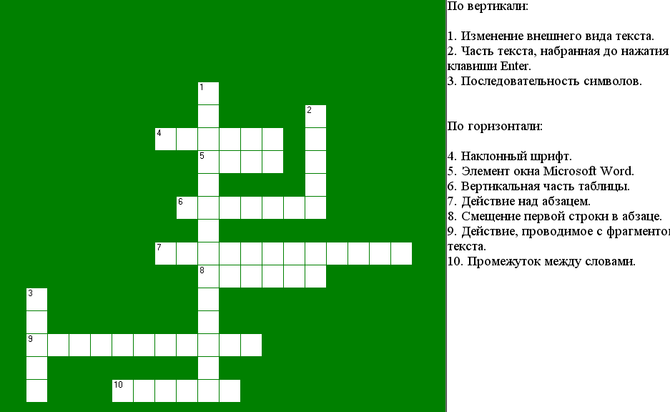

Кроссворд «Текстовый редактор».

Вариант 2.
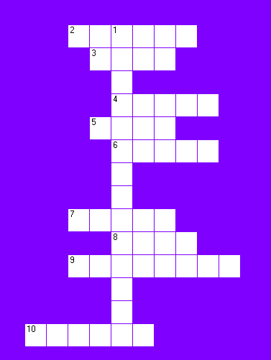

По вертикали:
1. Внесение изменений в текст: вставка и удаление символов.

По горизонтали:
2. Структурная единица текста.
3. Находиться под строкой заголовка или контекстное …
4. Находится между двумя Enter или структурная единица текста.
5. Диалоговое ….
6. Последовательность символов.
7. Набор символов не разделяемых нажатием клавиши Enter ил структурная единица текста.
8. Название распространенного текстового редактора.
9. Действие, проводимое с фрагментом текста.
10. Промежуток между словами.

Кроссворд «Текстовый редактор».

Вариант 3.

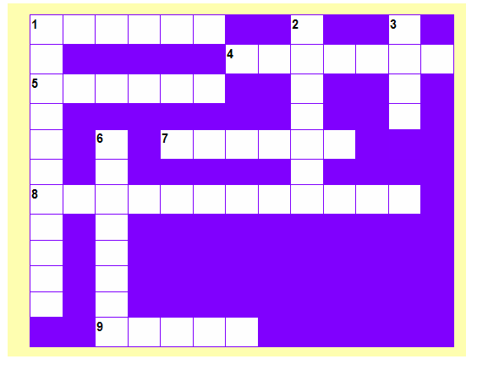
По горизонтали:
1. Вертикальная черточка, указывающая на положение очередного символа.
4. Часть таблицы.
5. Промежуток между словами.
7. Смещение текста абзаца по отношению к границам полей.
8. Действие над абзацем.
9. Часть текста, набранная до нажатия клавиши Enter.

По вертикали:
1. Действие, проводимое с фрагментом текста.
2. Выражение для расчета, оформляемое с помощью Microsoft Equation.
3. Элемент окна Microsoft Word.
6. Структурная единица текста.

Кроссворд «Текстовый редактор».

Вариант 4.

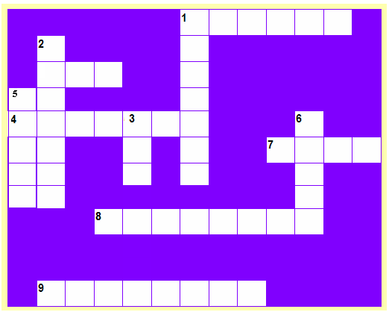
По горизонтали:
1. Буква, цифра, знак препинания.
4. Большая буква в начале абзаца, оформленная
отличным от основного текста образом.
7. Элемент окна Microsoft Word.
8. Часть текста.
9. Действие над фрагментом текста.

По вертикали:
1. Набор слов, используемый при проверке
орфографии.
2. Графический объект в текстовом документе.
3. Обозначение документа при сохранении.
5. Часть текста, набранная до нажатия клавиши
Enter.
6. Последовательность символов.

